Resource: Animals in the Bible
Animals in the Bible © United Bible Societies, 2025. Adapted from: All Creatures Great and Small: Living Things in the Bible, by Edward R. Hope © 2005 United Bible Societies. This work is licensed under Creative Commons Attribution-ShareAlike 4.0 International (https://creativecommons.org/licenses/by-sa/4.0/).

Animals in the Bible

標題：野驢（wild ass）

2.32 標題：野驢（wild ass）

經文出處Hebrew 來：עָרוֹד, עֲרָד (音譯：‘arod, ‘arad)JOB 39:5, DAN 5:21Hebrew 來：פֶּרֶא (音譯：pere’)GEN 16:12, JOB 6:5, JOB 11:12, JOB 24:5, JOB 39:5, PSA 104:11, ISA 32:14, JER 2:24, JER 14:6, HOS 8:9Greek 希：ὄναγρος (音譯：onagros)SIR 13:19

討論
努比亞野驢 (Jim Black(Pixabay))以色列人知道的野驢有兩種：生活在紅海的非洲一側的努比亞野驢（學名Asinus asinus africanus ），以及常見於以色列地、敘利亞和美索不達美亞的波斯野驢或亞洲野驢（學名Equus hemionus ）。希伯來文‘arod 和亞蘭文‘arad 似乎是指努比亞野驢，而希伯來文pere’ 指的是亞洲野驢。
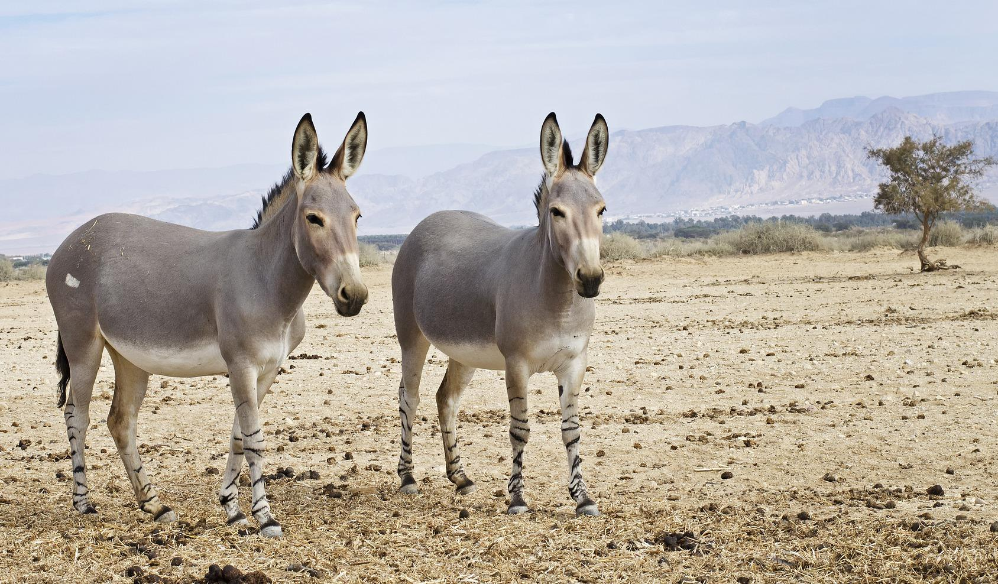
人們獵殺這兩種野驢都是為了吃肉。

描述
努比亞野驢可能是所有家養驢的祖先。這是一種體型較小、淺棕色的驢，脊背和肩膀上有一條獨特的黑色條紋。努比亞野驢原來在前腿的下部有條紋。牠的耳朵很長，尾尖有長毛。現今，在埃塞俄比亞、厄立特里亞和索馬里依然能找到這種野驢。
亞洲野驢 (Michael Oppermann (Wikimedia Commons))亞洲野驢（或波斯野驢）是一種體型較大的動物，科學上歸為馬的一種。外形有些像騾子。學名Hemionus 的意思是「半個驢」。亞洲野驢的耳朵比一般的驢子小，身體呈淺黃褐色，但胸部和腹部略顯白色。這種驢子顯然從來沒有被完全馴化，雖然古代蘇美爾人的一幅圖畫描繪幾隻亞洲野驢套在一輛戰車上。在敘利亞和伊拉克的部分地區仍然能發現非常少量的野驢，並且牠們已被重新引入以色列。
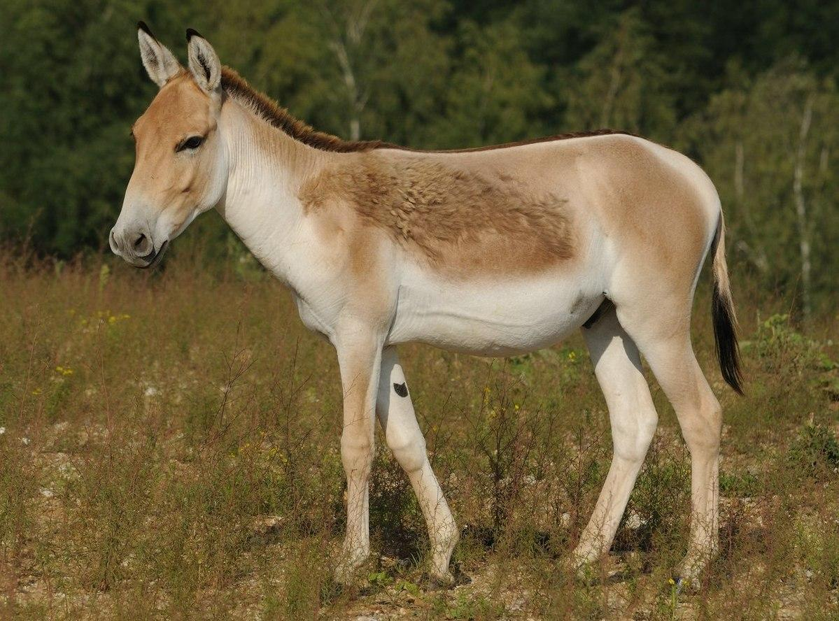

特殊意義或象徵意義
亞洲野驢象徵不可馴服的野性，因此「野驢」用來形容那些行為失控的人。

翻譯
在非洲，與野驢最接近的對等詞是斑馬，牠們的大小差不多，屬於同一個科。和亞洲野驢一樣，斑馬也從未被廣泛馴養。在有些經文中，「野驢」指原本是家養、但後來回到野外生活的驢，此時最好使用意為「野馬」的詞語，因為野驢很容易被捕獲和馴化，而野馬則較難馴化。然而，在用同一個詞語表示馬和斑馬的語言中，這仍然是一個問題。
這些希伯來文詞語和亞蘭文‘arad 都可以使用相同的詞語或表達來翻譯，因為除了JOB 39:5 之外，聖經文本並沒有對野驢的品種進行區分。JOB 39:5 同時出現了希伯來文pere’ 和‘arod ：
誰放野馬（pere’ ）自由？
誰解開野驢（‘arod ）的繩索？
翻譯者可以在第二行使用代詞（誰解開牠的繩索），或者把pere’ 翻譯成「斑馬」或「野馬」，把‘arod 翻譯成「野驢」，以此來保留經文的平行結構。

